mercredi 3 janvier 2024 
MANTES LA VILLE

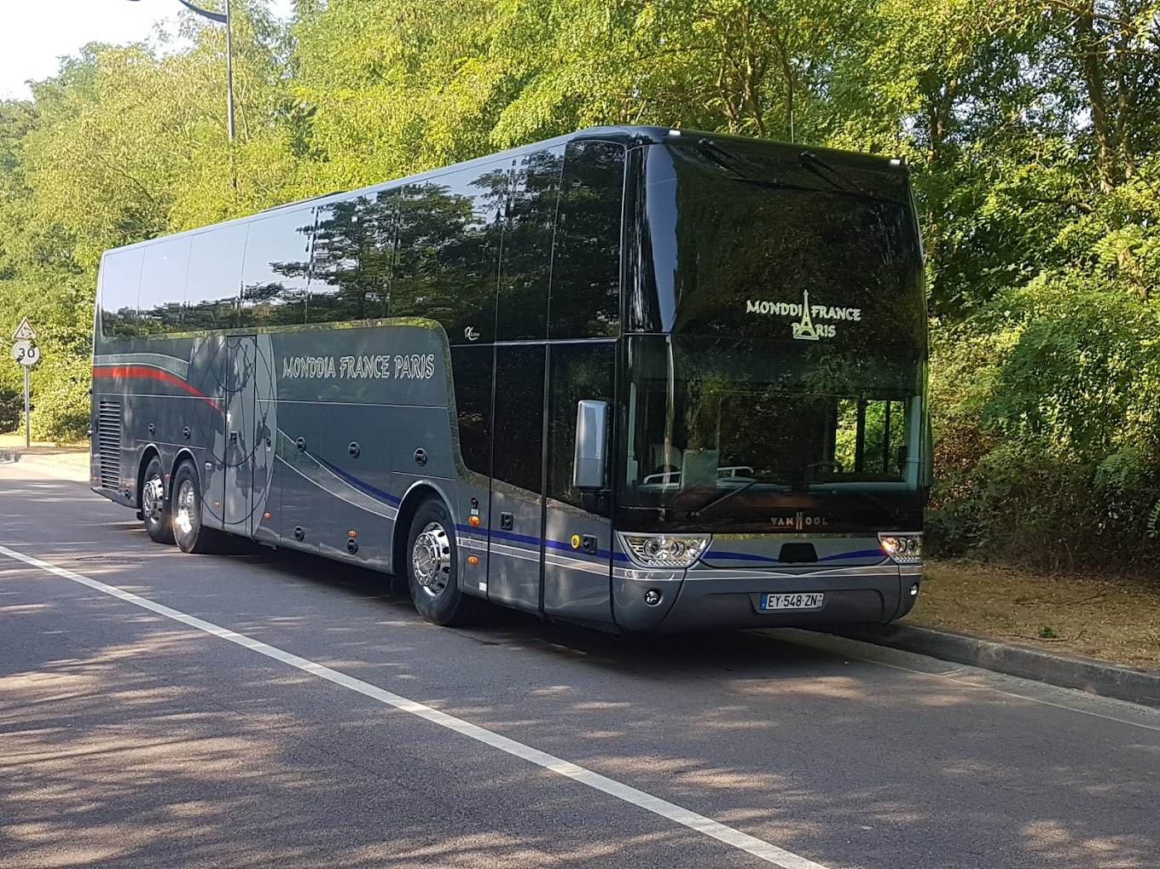

13h10 ROSNY (Parking de la gare)
13h40 MAGNANVILLE
13h45 EUROMASTER
13h50 SACRE COEUR
13h55 CLUB DE L’AMITIE
14h00 Salle J.BREL

CLUB DE L’AMITIE, 30 rue du Colonel Moll, 78711 Mantes la Ville
Téléphone : 01 34 77 43 62 – Courriel : clubdelamitiemlv@gmail.com

